5、项目变动情况
项目实际变更情况将表 3-3。

表 3-3 项目变更情况一览表
环评报告 | 环评批复 | 实际建设 | 备注
辅助工程建设办公楼和辅助 楼、研发楼，建设三个制剂车间，生产设备共计 86 台 | 项目主要建设办公楼、辅助楼 | 辅助工程只建设办公楼、未建设辅助楼；只建设一个制剂车间，生产设备共计 46 台，部分设备型号与环评发生变化。因采购安装的生产设备自动化程度提高，建设一个车间即刻达到产能要求，生产产能未  发生变化 | 不属于重大变更
包衣车间的废气经布袋除尘器处理后通过 6 根 15m 高排气筒排放；制粒干燥工序产生的废气经车间排气系统收集布袋除尘器处理后通过车间顶部排气口排放 | 包衣产生的粉尘经管道引入自带的袋式除尘器处理后通过 15m 高排气筒排放；制粒干燥工序废气经袋式除尘器处理后通过车间顶部排气筒排放。 | 包衣工序的废气经风机引入布袋除尘器集中处理，处理后通过 1 根 15m 高排气筒排放；制粒干燥工序为满足车间内的负压和卫生条件，1#、2#个制粒干燥车间产生的废气分别收集处理后经 15m 排气筒排放，3#、4#车间废气干燥废气收集处理后通过 1 根排气筒排放，制粒工序废气收集处理后通过  1 根 15m 排气筒排放。 | 不属于重大变更
过筛、整粒、压片、胶囊填充、颗粒填充等工序除尘器收集的粉尘属危险废物 HW02 医药废物，收集后交有资质的单位处理。 | 粉碎、压片等工序收集的粉尘委托有资质单位代为处置 | 过筛、整粒、压片、胶囊填充、颗粒填充等工序除尘器收集的粉尘为分类收集回用作原料。药品生产在洁净车间内，废气收集采用每更换药品更换一次布袋，不会发生污  染现象，可以满足回用要求 | 不属于重大变更

根据《环境影响评价法》和《建设项目环境保护管理条例》有关规定，建设项目的性质、规模、地点、生产工艺和环境保护措施五个因素中的一项或一项以上发生重大变动，且可能导致环境影响显著变化（特别是不利环境影响加重）的， 界定为重大变动。
本项目的性质、规模、地点、生产工艺等基本未发生变化，部分环保措施发生变化，但有利于环境保护，减轻了项目对周边环境的影响，因此不属于重大变更。

表 4 现场图示
4.1 项目现场照片
 | 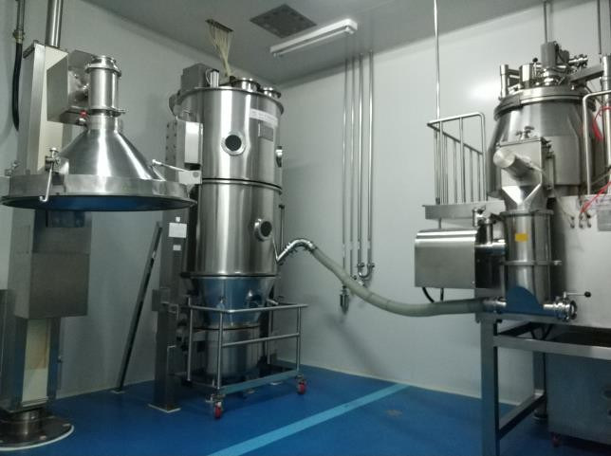  制粒车间 | 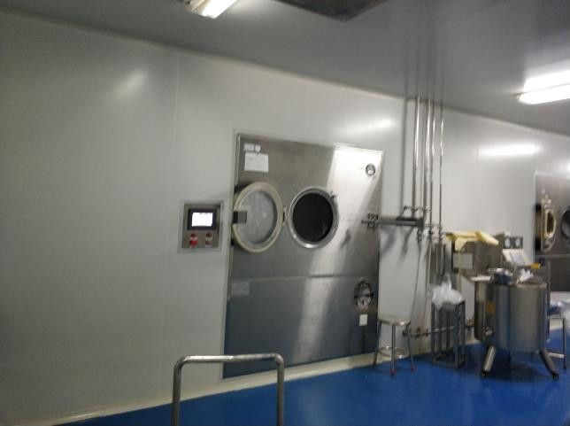  包衣车间
 | 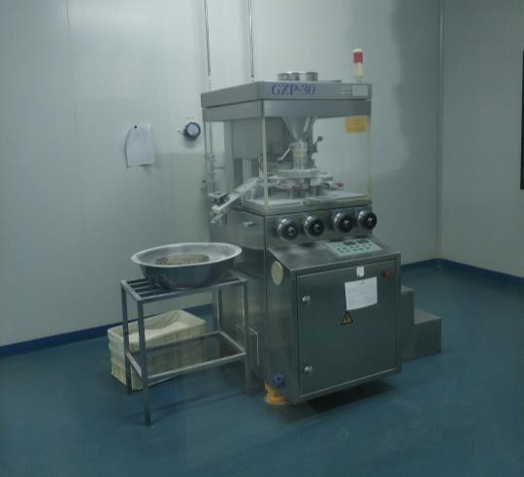  压片车间 | 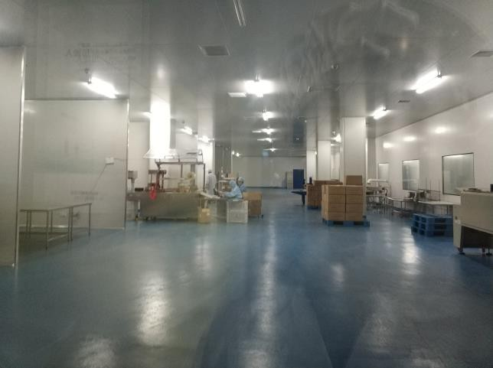  包装车间
 | 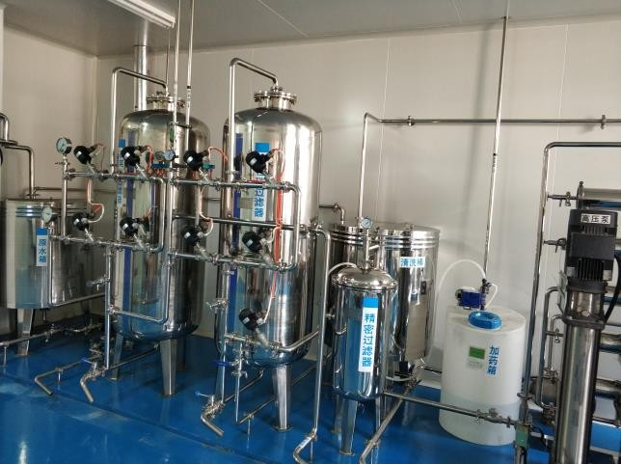  纯水制备 | 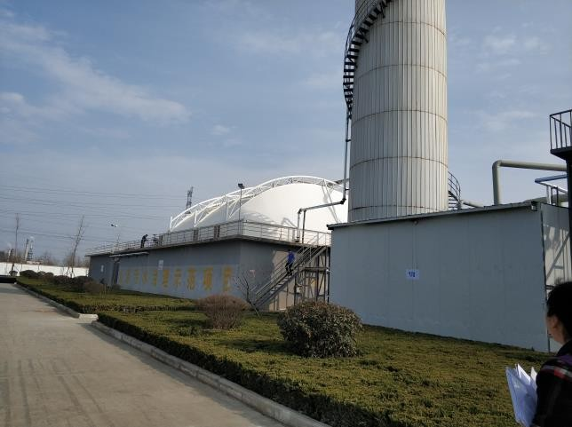  污水处理站

 | 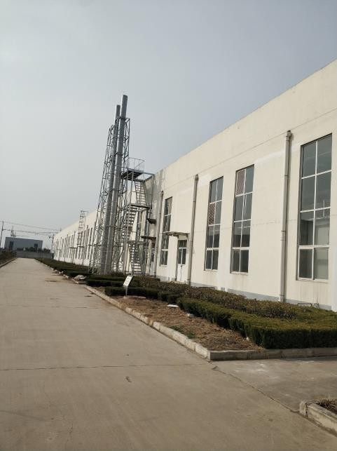  制粒车间排气筒 | 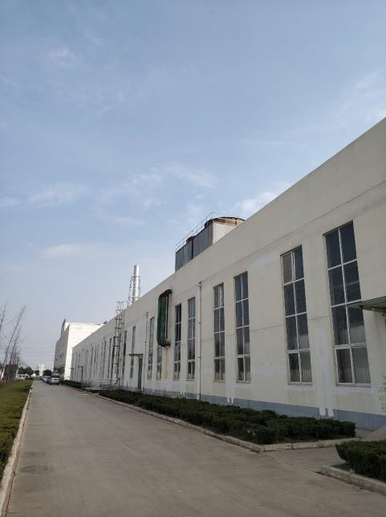  包衣工序排气筒
 | 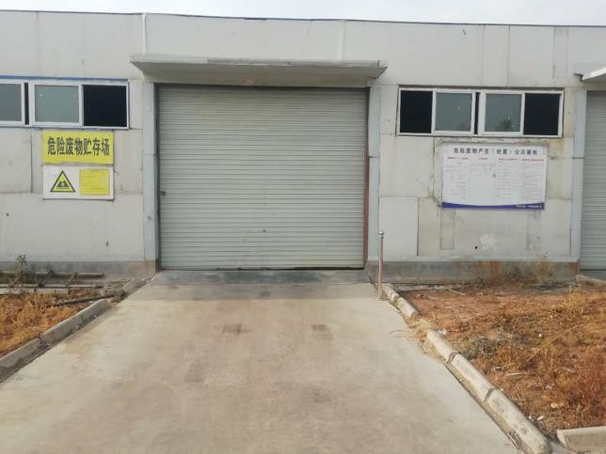  危废暂存间 | 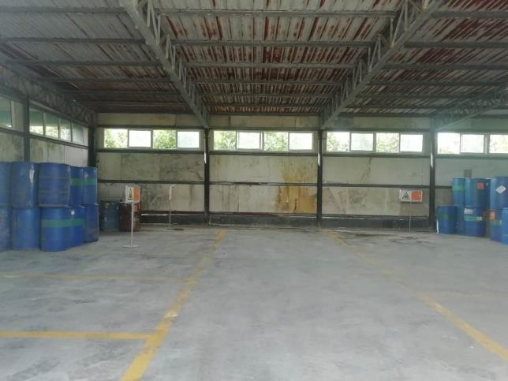  危废暂存间
4.2 现场检测照片

 | 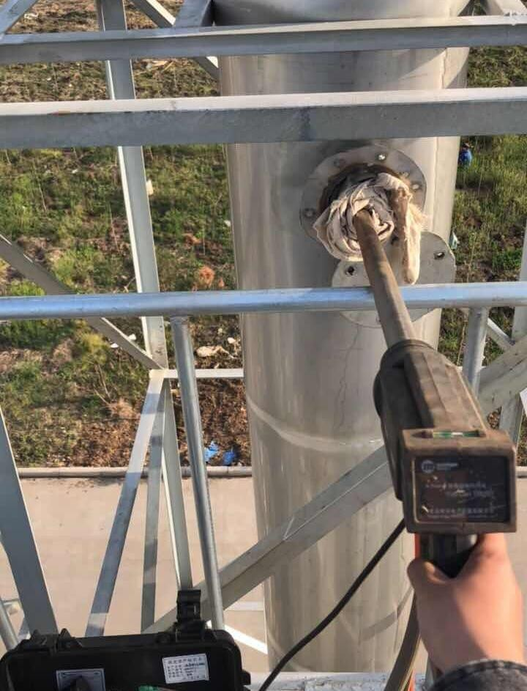  有组织废气现场检测 | 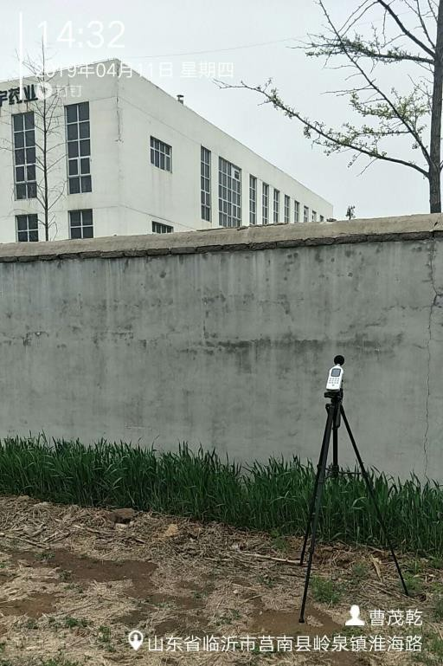  噪声监测
 | 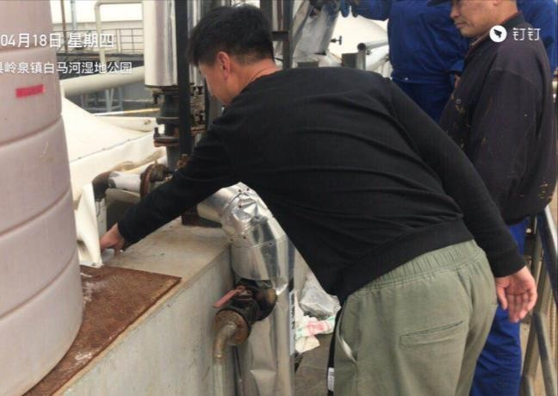  废水进口取样 | 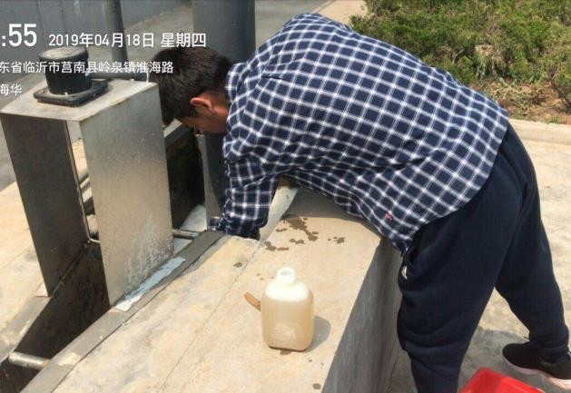  废水取样

表 5 工况调查
该项目共有员工 130 人，实行 1 班制，每天工作 8h，年工作 300d。验收期间企业稳定运行，生产设备、环保设施运行正常，本次检测生产负荷在 75%以上， 检测结果可作为该项目环境保护竣工验收依据。
表 5-1 验收监测期间生产工况

时间 | 设计生产能力  （万吨/年） | 实际生产能力  （万吨/年） | 生产负荷 （%）
2019.4.11 | 6.22 | 5 | 80
2019.4.12 |  | 5 | 80
2019.4.13 |  | 5 | 80
2019.4.14 |  | 5 | 80
2019.4.15 |  | 5.3 | 85
2019.4.16 |  | 5.3 | 85
2019.4.17 |  | 5.3 | 85
2019.4.18 |  | 5.3 | 85
2019.4.30 |  | 4.8 | 78
2019.5.1 |  | 4.8 | 78

表 6 验收监测
  - 监测内容
    - 废气监测内容
废气监测内容见表 6-1。
表 6-1 废气监测内容

监测点位 | 监测频次 | 监测因子 | 备注
1#排气筒出口 | 3 次/d、监测 2d | 颗粒物 | 制粒、干燥车间，因药剂生产车间要求  D 级洁净区，进口处不满足监测条件
2#排气筒出口 | 3 次/d、监测 2d | 颗粒物
3#排气筒出口 | 3 次/d、监测 2d | 颗粒物
4#排气筒出口 | 3 次/d、监测 2d | 颗粒物
5#排气筒出口 | 3 次/d、监测 2d | 颗粒物
厂界 | 4 次/d、监测 2d | 非甲烷总烃、颗粒物 | --
    - 废水监测内容
废水监测内容见表 6-2 所示。
表 6-2 废水监测内容
监测点位 | 监测频次 | 监测因子 | 备注
1#污水处理站进口 | 4 次/d、监测 2d | pH、色度、CODcr、SS、BOD5、挥发酚、氨氮、总氮、总磷、硫化物、全盐量
2#污水处理站出口 | 4 次/d、监测 2d
备注：同时监测出水口水量
    - 噪声监测内容
噪声监测内容见表 6-3 所示。
表 6-3 噪声监测内容
监测点位 | 监测频次 | 监测因子
1#东北厂界 | 2 次/d（昼夜各监测 1 次）、监测 2d | 噪声
2#东南厂界
3#南厂界
4#西厂界
5#北西厂界
6#北东厂界
7#交通背景值
  - 监测分析方法及质量保证措施
    - 监测分析方法
项目监测分析方法详见下表 6-4。

表 6-4 监测项目及分析方法一览表
样品类别 | 分析项目 | 分析方法依据 | 检出限（mg/m3）
无组织废气 | 非甲烷总烃 | 气相色谱法 HJ 604-2017 | 0.07
 | 颗粒物 | 重量法 GB/T 15432-1995 | 0.001
有组织废  气 | 颗粒物 | 重量法 HJ 836-2017 | 1.0
废水 | pH | 玻璃电极法 GB/T 6920-1986 | --
 | 色度 | 稀释倍数法 GB/T 11903-1989 | --
 | CODcr | 重铬酸盐法 HJ828-2017 | 4mg/L
 | SS | 重量法 GB/T 11901-1989 | --
 | BOD5 | 稀释与接种法 HJ 505-2009 | 0.5mg/L
 | 挥发酚 | 4-氨基安替比林分光光度法 HJ 503-2009 | 0.01mg/L
 | 氨氮 | 纳氏试剂分光光度法 HJ 535-2009 | 0.025mg/L
 | 总氮 | 碱性过硫酸钾消解紫外分光光度法 HJ 636-2012 | 0.05mg/L
 | 总磷 | 钼酸铵分光光度法 GB/T 11893-1989 | 0.01mg/L
 | 硫化物 | 亚甲基蓝分光光度法 GB/T 16489-1996 | 0.005mg/L
 | 全盐量 | 重量法 HJ/T 51-1999 | --
噪声 | 等效连续 A 声级 | 声级计法 GB 12348-2008 | --
    - 质量保证和质量控制
废气监测质量保证按照原国家环保局发布的《环境监测技术规范》、《环境空气监测质量保证手册》、《环境空气质量手工监测技术规范》、《大气污染物无组织排放监测技术导则》和《固定源废气监测技术规范》的要求与规定，进行全过程质量控制。
（1）监测过程中企业稳定运营；
（2）根据相关标准的布点原则合理布设无组织监测点位，确保各监测点位布设的科学性和可比性；
（3）监测分析方法采用国家有关部门颁布的标准分析方法，现场采样和监测人员必须经技术培训和安全教育；监测数据严格实行三级审核制度；
（4）确保被测污染物因子的浓度在仪器测试量程的有效范围内。

表 6-5 质控样及平行样一览表

质控样
类别 | 序号 | 质控编号 |  | 检测项目 | 检测值（mg/L） | 真值（mg/L） | 评价 | 备注
废水 | 1 | 06481718 |  | pH | 7.62（无量纲） | 7.62±0.1（无  量纲） | 合格 | --
 | 2 | 200250 |  | BOD5 | 115 | 109±10 | 合格 | --
 | 3 | B1808060 |  | 氨氮 | 1.83 | 1.91±0.09 | 合格 | --
 | 6 | 2001112 |  | CODcr | 20 | 20.9±1.9 | 合格 | --
平行样
类别 | 序号 | 项目 | 平行样 1  （mg/L） |  | 平行样 2  （mg/L） | 相对偏差  （%） | 评价 | 备注
无组织废气 | 1 | 非甲烷总烃 | 1.97 |  | 1.94 | 0.77 | 合格 | --
 |  |  | 2.56 |  | 2.59 | 0.58 | 合格 | --
 |  |  | 0.98 |  | 1.02 | 2.00 | 合格 | --
 |  |  | 0.91 |  | 0.95 | 2.15 | 合格 | --
废水 | 1 | 氨氮 | 5.85 |  | 5.93 | 0.68 | 合格 | --
 | 2 | 总氮 | 313 |  | 315 | 0.32 | 合格 | --
 |  |  | 21.3 |  | 21.2 | 0.24 | 合格 | --
 | 3 | 挥发酚 | 0.395 |  | 0.399 | 0.50 | 合格 | --
 |  |  | <0.01 |  | <0.01 | 0 | 合格 | --
 | 4 | 硫化物 | 162.0 |  | 159.8 | 0.99 | 合格 | --
 |  |  | 0.821 |  | 0.825 | 0.24 | 合格 | --
 | 5 | pH | 7.22（无量纲） |  | 7.23（无量纲） | 0.07 | 合格 | --
 |  |  | 7.82（无量纲） |  | 7.80（无量纲） | 0.13 | 合格 | --
 | 6 | 总磷 | 67.4 |  | 67.6 | 0.15 | 合格 | --
 |  |  | 0.83 |  | 0.84 | 0.60 | 合格 | --
 | 7 | 色度 | 150 |  | 150 | 0 | 合格 | --
 |  |  | 30 |  | 30 | 0 | 合格 | --
 | 8 | BOD5 | 2.58×103 |  | 2.52×103 | 1.18 | 合格 | --
 |  |  | 65 |  | 60 | 4.00 | 合格 | --
 | 10 | CODcr | 4564 |  | 4504 | 0.66 | 合格 | --
 |  |  | 68 |  | 70 | 1.45 | 合格 | --
表 6-6 大气监测仪器校准
仪器名称 | 仪器编号 | 校验日期 | 单位 | 标准值 | 显示值 | 示值误差 | 是否合格
大流量烟尘（气） 测试仪 | SDCK/G507-1 | 2019.4.11 | L/min | 30 | 29.8 | -0.7% | 合格
 | SDCK/G507-2 | 2019.4.11 |  | 30 | 29.9 | -0.3% | 合格
 | SDCK/G507-3 | 2019.4.11 |  | 30 | 29.8 | -0.7% | 合格
仪器名称 | 仪器编号 | 单位 | 通道 | 标准值 | 显示值 | 示值误差 | 是否合格
全自动大气颗粒物  采样器  MH1200-16 | SDCK/G509-1 | L/min | C | 100.0 | 99.7 | -0.3% | 合格
 | SDCK/G509-2 |  | C | 100.0 | 99.8 | -0.2% | 合格
 | SDCK/G509-3 |  | C | 100.0 | 99.9 | 0.1% | 合格
 | SDCK/G509-4 |  | C | 100.0 | 100.1 | 0.1% | 合格

6.1.4 监测点位示意图

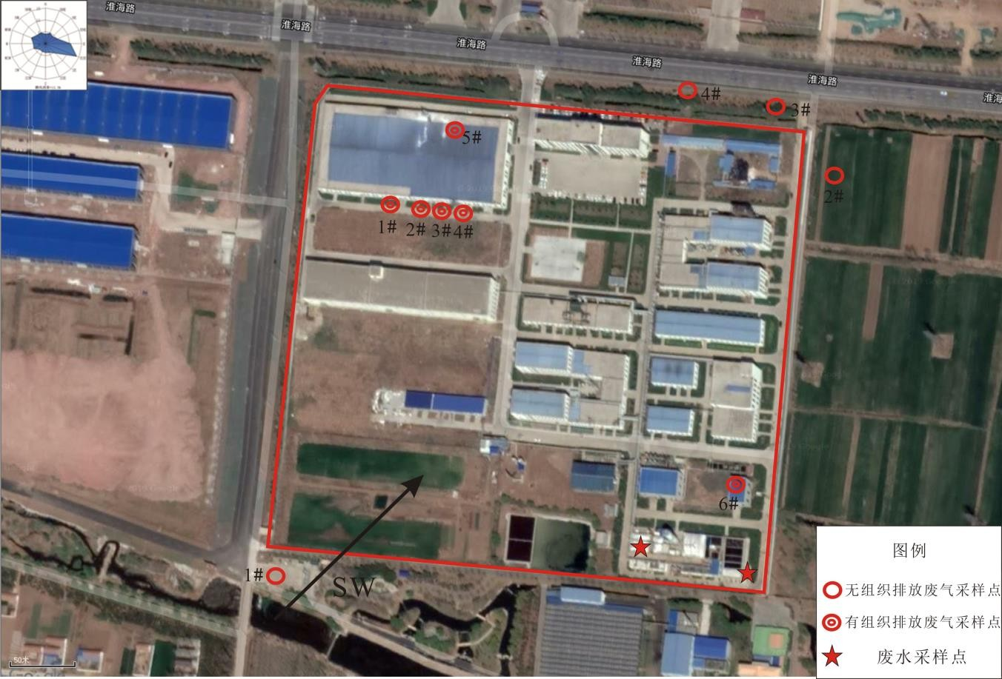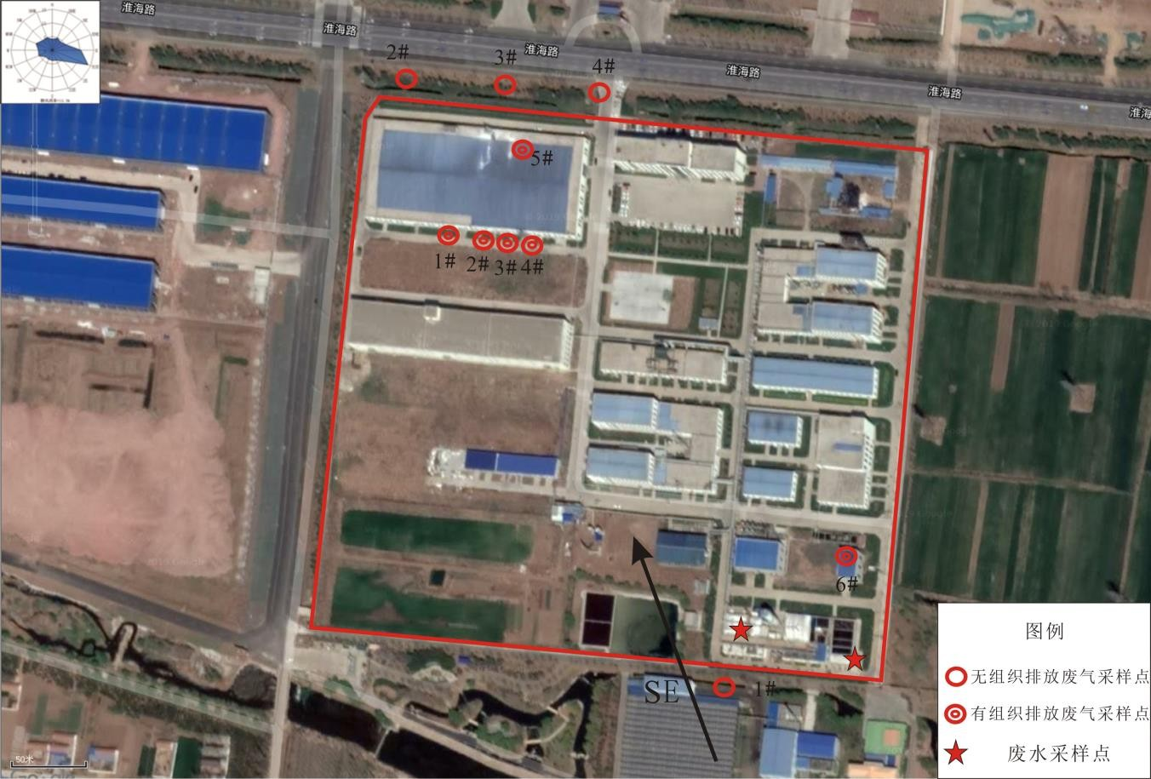

图 6-1 4.15 日无组织废气监测点位及有组织废气、废水监测布点图

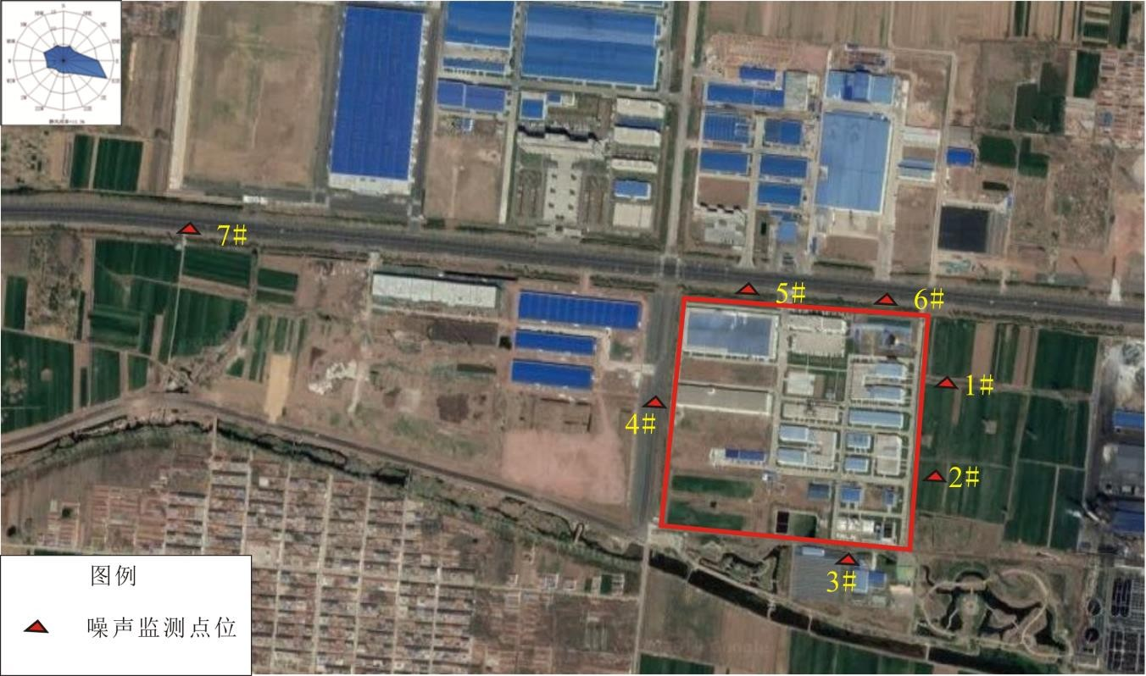图 6-2 4.16 日无组织废气监测点位及有组织废气、废水监测布点图

图 6-3 噪声监测布点图
6.3 监测结果与评价
6.3.1 废气
2019 年 04 月 15 日至 16 日无组织检测期间气象参数统计见表 6-7，厂界无
组织非甲烷总烃、颗粒物检测结果见表 6-8、有组织颗粒物检测结果见表 6-9。
表 6-7 无组织监测期间气象参数

采样日期 | 时间 | 温度（℃） | 风向 | 风速（m/s） | 大气压（kPa） | 低/总云量
2019.04.15 | 9：00 | 13.8 | SW | 2.7 | 100.6 | 3/4
 | 11：30 | 16.2 | S | 3.0 | 100.4 | 3/4
 | 13：05 | 19.2 | SW | 2.3 | 100.3 | 3/4
 | 15：30 | 18.4 | SW | 2.8 | 100.4 | 2/4
2019.04.16 | 9：00 | 9.7 | SE | 2.3 | 100.6 | 3/5
 | 11：30 | 10.6 | SE | 2.0 | 100.6 | 3/5
 | 13：05 | 15.8 | SE | 2.1 | 100.4 | 3/5
 | 15：30 | 15.1 | SE | 1.8 | 100.4 | 3/5

